Exkurze: Ústav fyziky plazmatu – Tokamak Compass

Místo: Ústav fyziky plazmatu, Za Slovankou 3, Praha 8
Termín: pondělí 2017-04-10T14:00:00
Sraz: 13:40, podchod ve stanici metra C Ládví

Spojení: metro C, stanice Ládví
Na mapě je čtverečkem vyznačena stanice metra, kolečko značí polohu pracoviště tokamaku

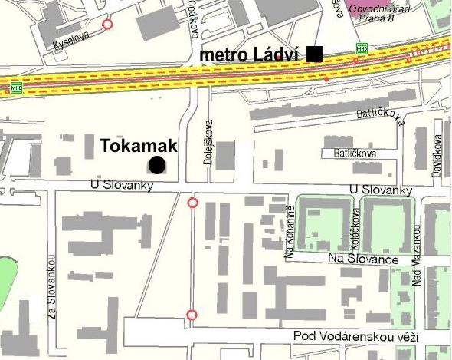

Základní informace (převzato z http://cs.wikipedia.org/wiki/Tokamak):

Tokamak je zařízení, vytvářející toroidní magnetické pole, používané jako magnetická nádoba pro uchovávání plazmatu. Slovo pochází z ruštiny, kde Токамак je zkratkou popisu тороидальная камера в магнитных катушках" (toroidní komora v magnetických cívkách). Tokamak byl vynalezen v padesátých letech Igorem Jevgeněvičem Tammem a Andrejem Sacharovem.
Dnes se tokamaky považují za jednu z nadějných cest k realizaci kontrolované jaderné fúze. V principu totiž umožňují vytvoření velmi horkého plazmatu a při dosažení dostatečně vysoké teploty (stovky miliónů kelvinů) a hustoty částic se mohou slučovat jádra lehkých atomů (helium, vodík) na jádra těžší (lithium). Ve světě existuje více tokamaků, kde probíhá výzkum příslušných fyzikálních dějů. Největším mezinárodním projektem je probíhající výstavba obřího tokamaku ITER ve francouzském Cadarache, na které se podílí mezinárodní konsorcium více států.
V Česku byl do konce roku 2006 v provozu malý tokamak CASTOR v Ústavu fyziky plazmatu Akademie věd České republiky postavený koncem 50. let 20. století v Kurčatovském ústavu v Moskvě a převezený do Československa v roce 1977. V současné době má být CASTOR instalován na Fakultě jaderné a fyzikálně inženýrské na ČVUT, čímž se stane jedním z nejunikátnějších školních zařízení. Spolupráce fakulty s ÚFP AV ČR napovídá tomu, že studenti budou moci příležitostně pracovat i s COMPASSem.
V roce 2008 byl nahrazen modernějším a větším tokamakem COMPASS[1][2], který byl na podzim roku 2004 nabídnut anglickou agenturou pro atomovou energii UKAEA českému Ústavu fyziky plazmatu k bezúplatnému převodu. V anglickém Culhamu poblíž Oxfordu byl v provozu v létech 1992-2001. Tokamak COMPASS má divertorovou konfiguraci magnetického pole. Tvarem a velikostí plazmatu je vůči ITERu přibližně 1:10.

Další informace:
Stránky ústavu: http://www.ipp.cas.cz/Tokamak/

